附件2：
交通路线图
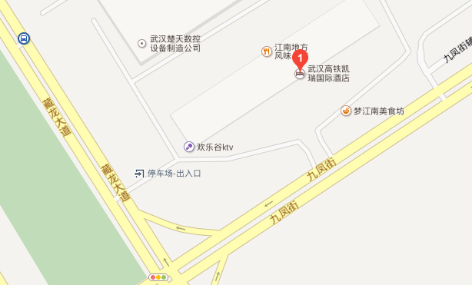
报到地点：武汉高铁凯瑞国际酒店（湖北省武汉市江夏区藏龙岛特1号）
武汉火车站至报到地点：
出站后，乘坐513路公交车（开往鲁磨路光谷广场方向）至珞喻路湖北省中医院，同站换乘755路公交车（开往华农楚天学院方向）至藏龙大道前舒湾站下车即到报到地点。
汉口火车站至报到地点：
（1）出站后，乘坐703路公交车（开往珞瑜东路高坡店方向）到珞喻路关山口下车，同站换乘755路公交车（开往华农楚天学院方向）到藏龙大道前舒湾下车即到报到地点。
（2）出站后乘坐轨道交通2号线（开往光谷广场，F口进入），到光谷广场下车，步行500米到民族大道光谷广场乘坐732路公交车（开往华农楚天学院方向）/到珞喻路光谷广场乘坐755路公交车(开往华农楚天学院方向)至藏龙大道前舒湾站即到报到地点。
武昌火车站至报到地点：
（1）在武昌火车站东广场乘坐570路公交车（开往玉龙岛花园方向）到民族大道东山头下车，同站换乘732路公交车（开往华农楚天学院方向）到藏龙大道前舒湾站下车即到报到地点。
（2）在中山路武昌火车站公交站乘坐738路公交车（开往雄楚大道井岗村方向）到民族大道上前村下车，同站换乘732路公交车（开往华农楚天学院方向）到藏龙大道前舒湾站下车即到报到地点。
（3）在武昌火车站乘坐轨道交通4号线（开往武汉火车站方向，C口入），到中南路站下车，站内换乘轨道交通2号线（开往光谷广场）到达光谷广场下车（C口出），步行500米，到民族大道光谷广场乘坐732路公交车（开往华农楚天学院方向）/乘坐405路公交车（开往东园西路佛祖岭方向）到藏龙大道前舒湾站下车即到报到地点。
武汉天河国际机场至报到地点：
在天河机场2号航站楼乘坐机场巴士1号线（开往傅家坡方向）至傅家坡站下车，同站换乘518路公交车（开往森林大道王家店方向）/703路公交车（开往珞瑜东路高坡店方向）/510路公交车（开往关山大道公交场方向）至珞瑜路关山口站下车，同站换乘755路公交车（开往华农楚天学院）至藏龙大道前舒湾站即到。

